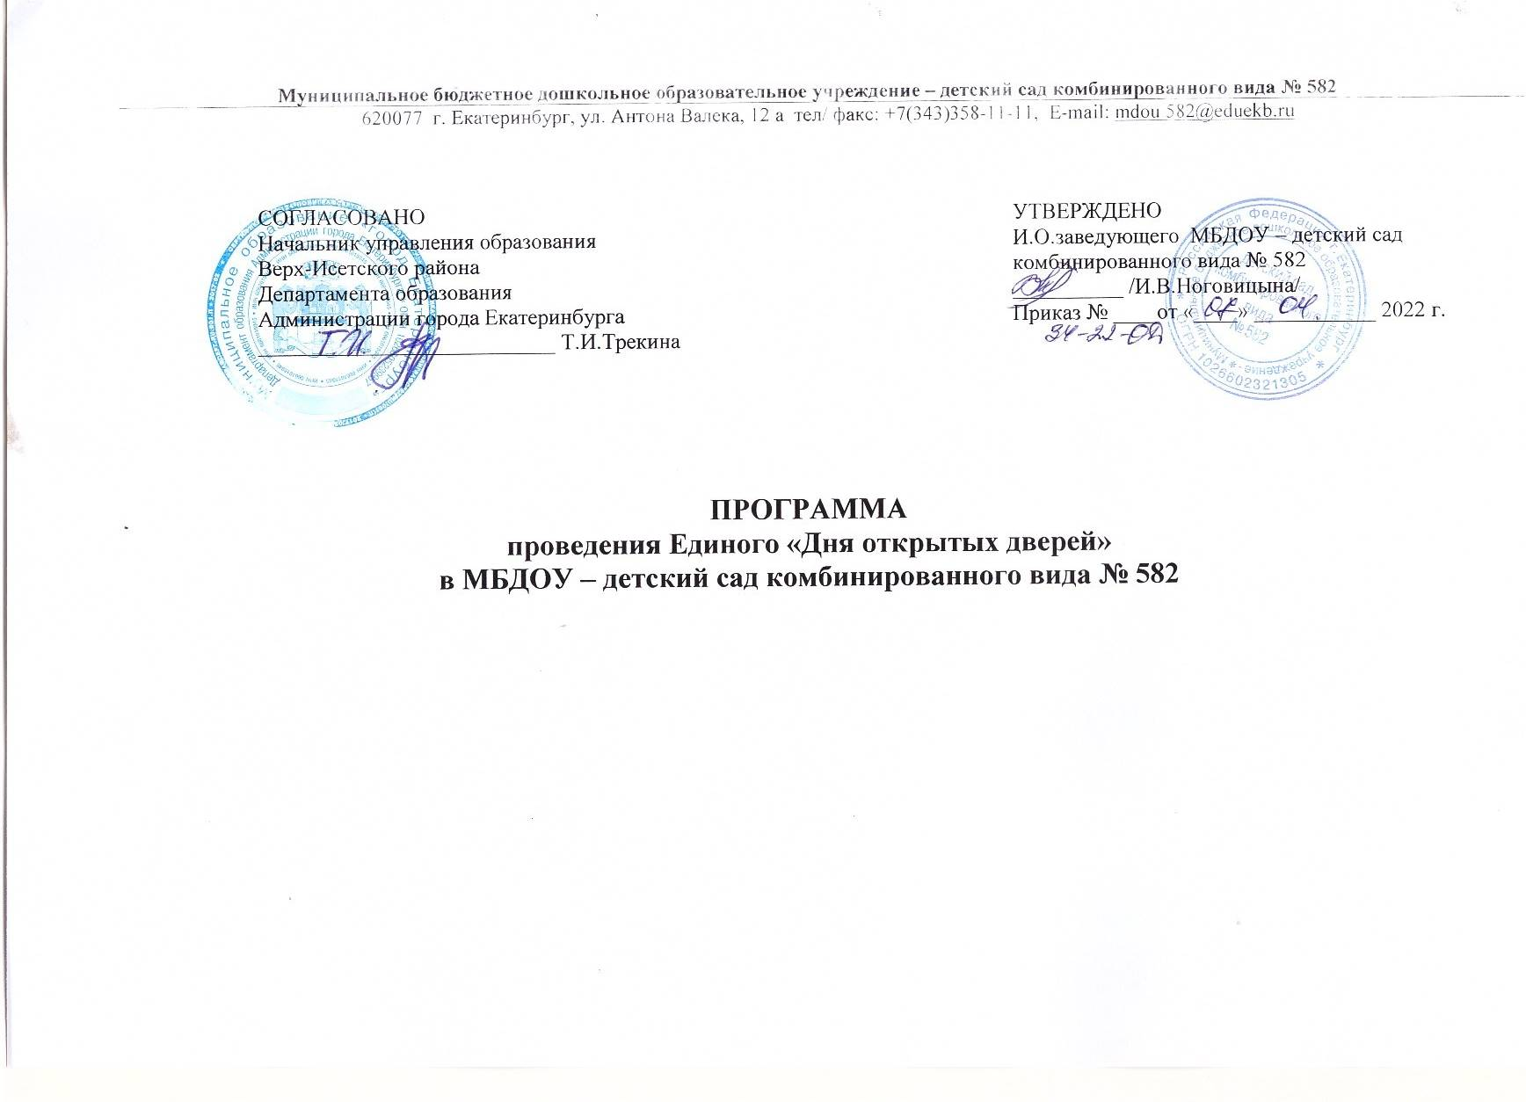
Мероприятие: Единый «День открытых дверей»
Дата проведения: 09.04.2022 года
Место проведения: 620077, город Екатеринбург, улица Антона Валека, 12 а, муниципальное бюджетное дошкольное образовательное учреждение – детский сад комбинированного вида № 582
Время проведения: с 10.00 часов до 13.00 часов

Цель: Обеспечение широкого информирования жителей Верх-Исетского района, города Екатеринбурга, имеющих детей дошкольного возраста, об условиях, созданных в районе и городе, для реализации конституционных прав человека на бесплатное дошкольное образование.

Задачи:
- Организовать мероприятия для родителей (законных представителей) детей дошкольного возраста по ознакомлению с Порядком учёта детей, подлежащих обучению по образовательным программам дошкольного образования, с правилами по зачислению детей в МБДОУ, с Порядком перевода ребёнка из одной МБДОУ в другую.
- Обеспечить консультирование населения по вопросам комплектования МБДОУ в 2022 году.
- Создать комфортные условия для жителей города Екатеринбурга при решении вопросов дошкольного образования детей, подлежащих обучению по образовательной программе дошкольного образования.

№ п/п | Мероприятие | Сроки проведения | Планируемый результат | Ответственный
- Подготовительный этап
1.1. | Размещение информации о проведении «Дня открытых дверей МБДОУ» на сайте МБДОУ | 01.04.2022 | Создание широкого информационного поля | Ответственный за ведение официального сайта http://582. tvoysadik.ru  Воспитатель Черепанова Ольга Андреевна
1.2. | Уведомление родителей (законных представителей) детей, проживающих на закреплённой за МБДОУ территорией о мероприятии | до 04.04.2022 | Информирование каждого родителя, имеющего ребёнка, подлежащего обучению по образовательным программам дошкольного образования, проживающего на территории, закреплённой за МБДОУ | И.О.заведующего МБДОУ  Ноговицына И.В.
1.3. | Подготовка информационной справки по итогам проведения мероприятия и направление в Управление образования района (с указанием количества участников мероприятия, анализ информированности и заинтересованности, предложения на перспективу). | до 12.04.2022 | Анализ проведения мероприятия на уровне МБДОУ | И.О.заведующего МБДОУ  Ноговицына И.В.
1.4. | Подготовка и размещение пресс-релиза по итогам проведения мероприятия на официальном сайте образовательной организации, информационных стендах МБДОУ | до 15.04.2022 | Анализ проведения мероприятия на уровне МБДОУ | Ответственный за ведение официального сайта http http://582. tvoysadik.ru Воспитатель Черепанова Ольга Андреевна  Делопроизводитель  Вараксина Валерия Дмитриевна
- Основной этап – проведение Единого «Дня открытых дверей» (09.04.2022 г.)
2.1. | Встреча и регистрация родителей (законных представителей) детей, планирующих зачисление в МДОО Верх-Исетского района 2022-2023 учебном году.  Презентация фильма «Наш любимый детский сад».  Наглядная информация: памятки для родителей. | до  10.00 часов | Родители (законные представители) с первых шагов по территории МДОО видят заботу о благополучии и безопасности детей, листы регистрации | И.О.заведующего МБДОУ  Ноговицына Ирина Владимировна
2.2. | Мероприятия для детей, не посещающих МБДОУ:  - «Музыкальные инструменты своими руками» - игрушка своими руками (музыкальная деятельность)  - Игровая программа, разминка, подвижные игры (в спортивном зале МБДОУ) | 10.00 - 13.00 | Организация досуга детей во время проведения мероприятия «День открытых дверей МБДОУ» | Музыкальный руководитель Якушевич Надежда Александровна  Инструктор по физической культуре  Попова Елизавета Александровна
2.3. | Презентация родителям (законным представителям) нормативно-правовых документов, регламентирующих Порядок учета детей, подлежащих обучению по образовательным программам дошкольного образования города Екатеринбурга. | 10.00 – 10.20 | Информирование родителей (законных представителей) об основных особенностях комплектования МДОО города Екатеринбурга в соответствии с нормативно-правовыми актами всех уровней. | И.О.заведующего МБДОУ  Ноговицына Ирина Владимировна
2.4. | Экскурсия по детскому саду:  Первая младшая группа № 1 | 10.30 – 10.40 | Ознакомление с условиями пребывания воспитанников с в МБДОУ, созданными в соответствии с ФГОС ДО.  Знакомство с развивающей предметно-пространственной средой. | И.О.заведующего МБДОУ  Ноговицына Ирина Владимировна
2.5. | «Открытый диалог» - ответы на вопросы родителей (законных представителей) | 11.00 – 11.30 | Создание широкого информационного поля, устранения всех вопросов по комплектованию 2022-2023 г. | И.О.заведующего МБДОУ  Ноговицына Ирина Владимировна
2.6. | Консультация специалистов МБДОУ в музыкальном зале:  - учителя-логопеда  - музыкального руководителя  - инструктора по физической культуре | 11.30 – 12.30 | Освещение вопросов воспитания, развития, возрастных особенностей детей дошкольного возраста. | учитель-логопед  Бородина Ирина Александровна  музыкальный руководитель Якушевич Надежда Александровна  инструктор по физической культуре Попова Елизавета Александровна
2.7. | Оценка мероприятия родителями (законными представителями) | 12.30 – 13.00 | Анкетирование родителей (законных представителей) с оценкой и предложениями. | И.О.заведующего МБДОУ  Ноговицына Ирина Владимировна

